1.
Укажите схему от чего зависит дальность радиорелейной связи:
1.
А- от мощности передатчика;
В- от среды распространения;
С- от дальности расположения;
D- от типа радиоволн;
E- от диапазона частот.

2.

Укажите достоинства инфрадина
А) Повышенные требования к стабильности частоты высокочастотного гетеродина.
В) Возможность существенного подавления побочных каналов приема.
С) Опасность перегрузки усилителя входного сигнала помехами.
D) Большие массогабаритные параметры.
Е) Высокое энергопотребление.

3.
Укажите схему приемника прямого преобразования
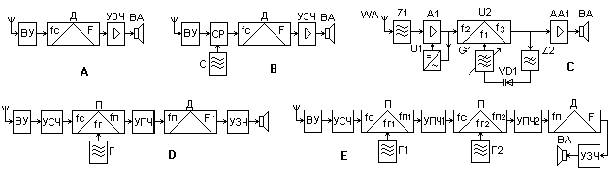

4.

Укажите в какой орбите не используется телефонная связь:

- в тропосферной;
- в ионосферной;
- в MEO
- в LEO
- в GEO;

5.
Укажите схему приемника прямого преобразования

6.

Укажите выражение для входной проводимости
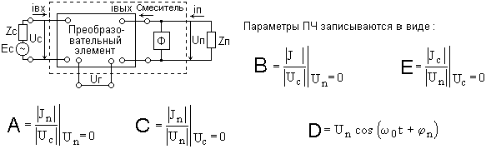

7.

Укажите схему двухконтурной (ВЦ)

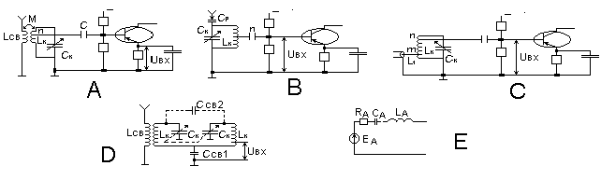

8.

Укажите схему ВЦ с автотрансформаторной связью

9.

Укажите схему эквивалентной открытой антенны (ЭА) вещательных приемников НЧ-ВЧ диапазонов.

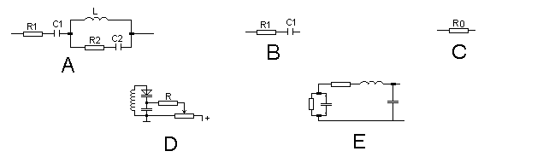

10.

Укажите схему электронной настройки резонансных цепей с помощью варактора (варикапа).

11.

Укажите выражения для обобщенного коэффициента связи между контурами.

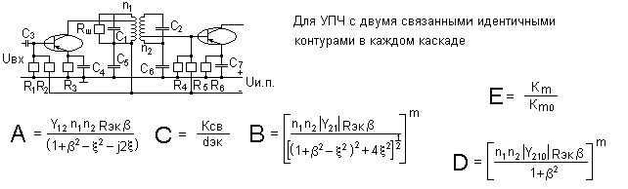

12.

Укажите выражения коэффициента усиления при номинальном значении промежуточной частоты.

13.

Укажите УРЧ с многозвенными LC фильтрами.

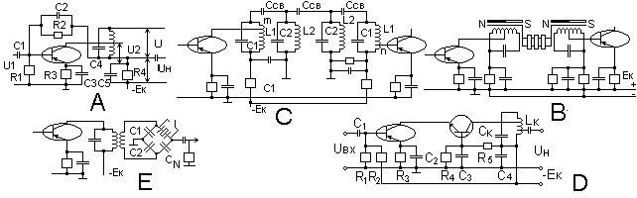

14.

Укажите схему каскадного усилителя ОЭ-ОБ с последовательным питанием транзисторов.

15.

При каком значении β АЧХ будет двугорбой.

